1. El Método Básico (y necesario)
Capítulo siguiente: 2 - Convenciones

- Demontar el cubo girando cualquier capa 45 grados y levantando con cuidado una arista haciendo palanca con un destornillador. El resto de las piezas salen con facilidad.

- Comprender el mecanismo y las piezas: hay esquinas, aristas y centros

- Los colores de una pieza nunca se pueden "mover" (¡están pegados!)

- Los centros siempre ocupan la misma posición relativa entre sí, de modo que "dan nombre a cada cara" (cara roja, azul, blanca, etc.)

- Al volver al montar el cubo, hacerlo siempre en la posición de "resuelto"

- Encajar como última pieza cualquier arista.

2. Convenciones
Capítulo anterior: 1 - El Método Básico (y necesario)
Capítulo siguiente: 3 - Notación estándar

Cubo se refiere al cubo en su conjunto:

- Las piezas que componen el Cubo son cubitos pueden ser de tres tipos: centros, aristas o esquinas (también hay un eje)

- Una cara del cubo es cualquiera de sus seis caras de un color

- Una capa del cubo son los nueve cubitos de una misma cara

- Girar una cara/capa se refiere a girar una cara/capa 90 grados

- Girar una pieza (arista, esquina) se refiere a cambiar la orientación de la pieza o cubito, pero sin cambiar la posición en que se encuentra

- Colocar una pieza se refiere a cambiarla de posición

- Una pieza invertida está bien colocada pero mal girada

- Aristas opuestas en la misma cara son las que están al otro lado del centro

- Voltear el cubo se refiere a mover el cubo completo, sin girar sus caras

3. Notación estándar
Capítulo anterior: 2 - Convenciones
Capítulo siguiente: 4 - Notación: ejemplos
Español
F Frente
T Detrás
A Arriba
B Abajo
D Derecha
I Izquierda
Inglés
Front F
Back B
Up U
Down D
Right R
Left L
Giros siempre de 90°
X en el sentido del reloj
X´ sentido inverso
X2 giro doble (180°)
(XY) n repetir grupo
Ej: RUR´U´ F2 (RD)2 R´
U2 D2 F2 B2 R2 L2
(En los dibujos en perspectiva,
la cara F queda situada a la izquierda)
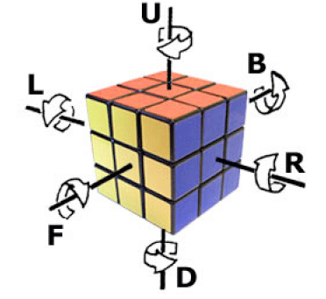
Nombres esquinas: ^UFR, ^LFU...
Nombres aristas: ^FU, ^FR...

4. Notación: ejemplos
Capítulo anterior: 3 - Notación estándar
Capítulo siguiente: 5 - Una solución en cinco pasos
R F R´
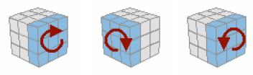
F2 D´ F´
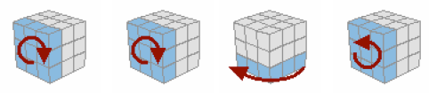
D F R2 (F R´)2
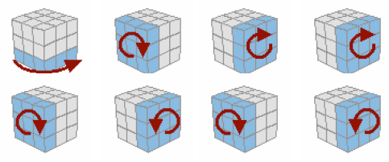

5. Una solución en cinco pasos
Capítulo anterior: 4 - Notación: ejemplos
Capítulo siguiente: 6 - Primera capa
Primera capa
- 1. Una cara (aristas + esquinas)
- 2. "Corona"
Segunda capa (intermedia)
- 3. Colocar (y girar) aristas
Tercera capa
- 4. "Cruz" (girar + colocar aristas)
- 5. Esquinas (colocar + girar esquinas)
En total se utilizan sólo seis algoritmos de entre 8 y
18 movimientos, fácilmente memorizables.
Solución optimizada para "recordar", no para velocidad.
Con alguna mejora permite conseguir tiempos sub-60

6. Primera capa
Capítulo anterior: 5 - Una solución en cinco pasos
Capítulo siguiente: 7 - Primera capa: 10 ejemplos
Elegir un color (un centro) para "arriba" y buscar todos los cubitos que tengan ese color para irlos colocando alrededor.
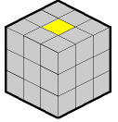
Colocar las aristas (cruz) de ese color
- Procurando que además de los colores de arriba también coindican los colores de los laterales.
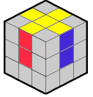
Colocar las esquinas.
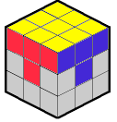
Es más o menos indiferente (fácil o difícil) colocar antes aristas o esquinas en esta capa.
Hay que pensar en las piezas como cubitos, no sólo como colores de una cara. De este modo los movimientos para colocar aristas y esquinas en su sitio en la primera capa son casi triviales y se descubren fácilmente.
Hay que fijarse en el cubito de origen, no en lo que hay en la posición de destino (es indiferente).

7. Primera capa: 10 ejemplos
Capítulo anterior: 6 - Primera capa
Capítulo siguiente: 8 - Primera capa: 10 ejemplos (cont.)
1.- 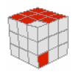 R´ D´ R 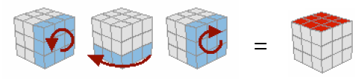
2.- 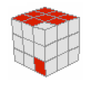F D F´ alt. R F´ R´ F 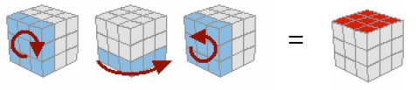
3.- 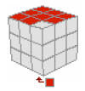R´ D2 R y haciendo D = 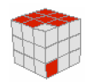= caso 1 (R´ D2 R D + R´ D´ R)
4.- 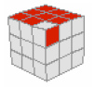R´ D´ R y haciendo D = 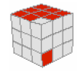= caso 1 (R´ D´ R + R´ D´ R)
5.- 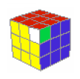R´ D´ R para deshacer, y colocar de nuevo

8. Primera capa: 10 ejemplos (cont.)
Capítulo anterior: 7 - Primera capa: 10 ejemplos
Capítulo siguiente: 9 - Segunda capa
6.- 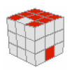L´ R F´ R´ L 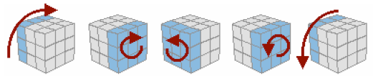
7.- 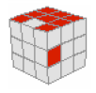F´ L R´ D R L´ 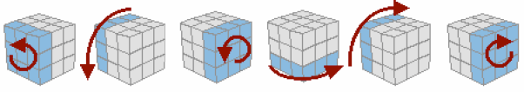
8.- 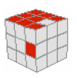simétrico del anterior: R F B´ D´ B F´
9.- 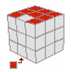L´ R F2 R´ L 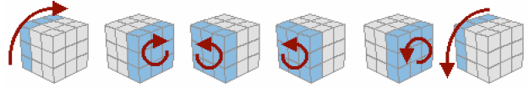
10.- 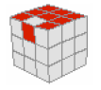L´ R F 2 R´ L (caso 9) y con D = 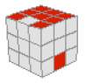= caso 6

9. Segunda capa
Capítulo anterior: 8 - Primera capa: 10 ejemplos (cont.)
Capítulo siguiente: 10 - Tercera capa: la cruz (girar aristas)
Voltear el cubo (arriba = abajo)
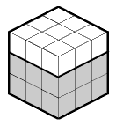
- Localizar aristas que estén arriba que deban ir en la segunda capa (sandwich) y colocarlas en posición ^FU o ^RU de modo que coincidan con el centro de las caras.
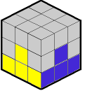
- Aplicar [1a] si está en ^FU; [1b] en ^RU
[1a] U R U´ R´ U´ F´ U F
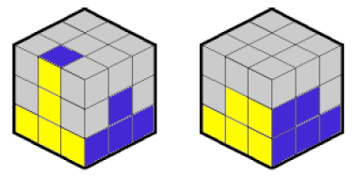
[1b] U´ F´ U F U R U´ R´
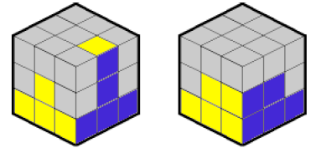
- Si hay aristas invertidas (^FR), deshacer con [1a] o [1b]
- Repetir hasta colocar las 4 aristas de la segunda capa

10. Tercera capa: la cruz (girar aristas)
Capítulo anterior: 9 - Segunda capa
Capítulo siguiente: 11 - Tercera capa: la cruz (colocar)
El objetivo es girar las aristas de la cara de arriba hasta formar una cruz, cuyo color debe coincidir con el del centro de la cara de arriba.
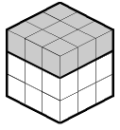
- Si las aristas forman una "letra V", aplicar [2]
[2] F U R U´ R´ F´
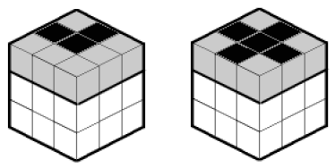
- Si las aristas forman una "letra I", aplicar [3]
[3] B´ R´ U´ R U B
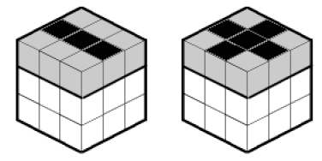
- Con todas las aristas invertidas (en ese caso sólo el centro está bien), aplicar [2], U, [3]

11. Tercera capa: la cruz (colocar)
Capítulo anterior: 10 - Tercera capa: la cruz (girar aristas)
Capítulo siguiente: 12 - Tercera capa: esquinas (colocar)
El objetivo es colocar las aristas de la cara de arriba (que ya están correctamente giradas):
- Girar U hasta ver dos aristas bien en ^UF y ^UR y aplicar [4] para intercambiar las otras dos aristas
[4] U R´ U2 R U R´ U R
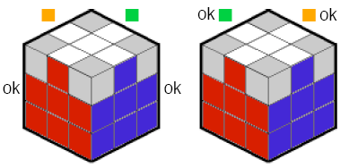
- Si dos aristas opuestas están bien, colocarlas en ^UF y ^UB, deshacer aplicando [3] y resolver con U y [2]
[3] U [2]
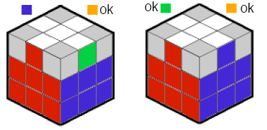

12. Tercera capa: esquinas (colocar)
Capítulo anterior: 11 - Tercera capa: la cruz (colocar)
Capítulo siguiente: 13 - Tercera capa: esquinas (girar)
El objetivo es colocar las esquinas de la cara de arriba (aunque no estén bien giradas). No hay que fijarse en la orientación ahora.
- Elegir una esquina bien colocada (aunque esté mal girada), situarla en la esquina ^FUR y aplicar [5a] o su simétrico [5b]
[5a] L´ U R U´ L U R´ U´
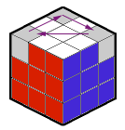
[5B] B U´ F´ U B´ U´ F U
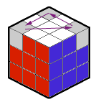
- Si no hay ninguna esquina colocada, aplicar [5a] o [5b] para deshacer y repetir la colocación de nuevo

13. Tercera capa: esquinas (girar)
Capítulo anterior: 12 - Tercera capa: esquinas (colocar)
Capítulo siguiente: 14 - Tercera capa: esquinas (girar) (ejemplos)
Voltear el cubo (esquinas giradas abajo)
- Elegir dos equinas a girar y colocar en F
- El poderoso algoritmo [6] gira dos esquinas en el mismo sentido (colores iguales en ^FD van a D) sin modificar el resto del cubo
- Repetir [6] si es necesario para girar más de dos esquinas, volteando el cubo apropiadamente
[6] (R U´ R´ U)2 D (U´ R U R´)2 D´
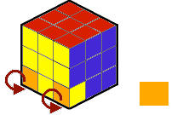

14. Tercera capa: esquinas (girar) (ejemplos)
Capítulo anterior: 13 - Tercera capa: esquinas (girar)
Capítulo siguiente: 15 - Referencias y enlaces
Ejemplos de posiciones de la última fase (vista desde abajo, D, quedando F arriba)
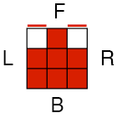
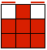 [6] (R U´ R´ U)2 D (U´ R U R´)2 D´ (caso básico)
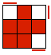[6] = 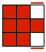 Voltear 90° y [6] de nuevo
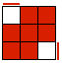 [6] = 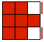 Voltear 90° y [6] de nuevo (también abreviable modificando ligeramente [6] cambiando D por D2)
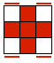 [6] y [6]

15. Referencias y enlaces
Capítulo anterior: 14 - Tercera capa: esquinas (girar) (ejemplos)
Capítulo siguiente: 16 - Más...
Rubiks.com, página oficial
www.rubiks.com
Rubik´s Cube (Wikipedia) en.
wikipedia.org/wiki/Rubiks_Cube
El Cubo de Rubik de la A a la Z
usuarios.lycos.es/rubikaz/
Rubik´s Cube Solution (Nerd Paradise)
www.nerdparadise.com/puzzles/333/solution/
Speedcubing
www.speedcubing.com
TwistyPuzzles
www.twistypuzzles.com
Mi colección de rompecabezas
www.microsiervos.com/rompeacabezas.html
Spanish Rubik Club (Yahoo Groups)
http://es.groups.yahoo.com/group/spanishrubiksclub

16. Más...
Capítulo anterior: 15 - Referencias y enlaces

Número de posiciones del cubo
8!x12!x37x210 = 43.252.003.274.489.856.000 = 4,3 x 1019
43 trillones de posiciones
Algunos Récords Mundiales
Velocidad 3x3x3 - Shotaro Makisumi EE.UU. - 12,11 seg.
Promedio 3x3x3 - Shotaro Makisumi EE.UU. - 15,58 seg.
Velocidad 4x4x4 - Lars Vandenbergh Bélgica - 1:09,11
Velocidad 5x5x5 - Lars Vandenbergh Bélgica - 2:08,45
A ciegas 3x3x3 - Shotaro Makisumi EE.UU. - 3:36,85
Con una mano 3x3x3 - Chris Hardwick EE.UU. - 25,95 seg.
Bajo el agua* - Dan Harris EE.UU. - 4:10,00 (6 cubos)
Campeón España Ernesto Fernández - 31,43 seg. (10 cubos)
Récord España José Manuel Peralta - 25,04 seg.
* No oficial

